2025年江苏省连云港市中考道德与法治真题
一、单项选择题：共16题，每题1分，共16分。每题只有一个选项最符合题意。
1. 中华优秀传统文化蕴含着丰富的道德资源，从不同方面引导和规范着我们的行为。下列名言与其引导方向对应正确的是（ ）
序号 | 名言 | 引导方向
① | 出入相友，守望相助 | 做到自尊自爱，自立自强
② | 己所不欲，勿施于人 | 学会换位思考，尊重他人
③ | 人有耻，则能有所不为 | 正确认识自我，克服自卑
④ | 孝悌也者，其仁之本欤 | 践行家庭美德，孝亲敬长

A. ①② B. ①③ C. ②④ D. ③④
2. 某校组织八年级学生在实践基地种植中草药，通过“传统园艺体验”“劳动任务挑战”等环节，让学生经历用双手探索的过程，体验劳动的苦与乐。该活动对学生的意义在于（ ）
①通过劳动实现个人梦想②在劳动中提高职业技能
③通过探索感悟劳动价值④在实践中养成劳动观念
A. ①② B. ①③ C. ②④ D. ③④
3. 妈妈要求我写完作业再看球赛，真郁闷！但是转念一想，妈妈的督促有利于我及时完成学习任务，实现学习目标。于是我潜心投入到学习中。此处“我”调节情绪的方法是（ ）
A. 转移注意 B. 改变认知 C. 合理宣泄 D. 放松训练
4. 学校给学生布置了一份特别的假期作业——为亲人写小传。以下是江同学的作业摘录。从中可看出此作业有利于（ ）
“原来，父亲第一次冲我发无名火是因为工作出现巨大变故。他也很愧疚对我发脾气，但他不好意思跟我说，我们的心结解开了。父亲一直在为家庭努力工作，以后我也要多体谅他的辛苦。”

A. 释放学生学习压力，减轻过重作业负担 B. 提升学生个人修养，树立终身学习观念
C. 帮助学生调适逆反心理，塑造健全人格 D. 引导学生与父母多沟通，增进相互理解
5. 2025年是中国人民抗日战争暨世界反法西斯战争胜利80周年。某校组织开展“弘扬革命文化”为主题的红色故事讲解大赛。可作为本次活动素材的有（ ）
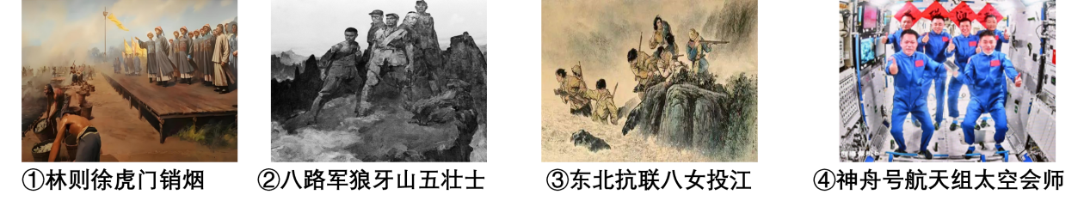
A. ①③ B. ①④ C. ②③ D. ②④
6. 连云港市某中学组织志愿者服务队走进社区，开展“垃圾分类小课堂”活动，向居民普及垃圾分类知识，手把手教他们进行垃圾分类操作。开展这项活动有助于（ ）
①养成青少年亲社会行为②增强社区居民环保意识
③提高青少年的媒介素养④促进社区居民和睦相处
A ①② B. ①③ C. ②④ D. ③④
7. 渔民老陈在捕鱼作业时打捞出一个形状奇怪的装置，联想到国家安全机关宣传的“海洋间谍”，他果断返港，配合国家安全机关将犯罪分子一举擒获。由此可见（ ）
A. 国家安全是社会进步的保障 B. 人人都是维护国家安全的主角
C. 人民幸福是国家安全的前提 D. 依法求助才能维护自身合法权益
8. 如图漫画体现了（ ）
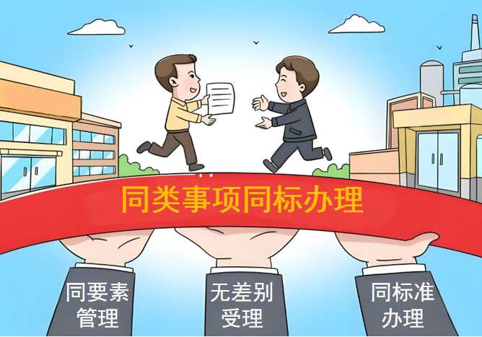
A. 法治与自由共生 B. 权利与责任同在 C. 同等情况同等对待 D. 不同情况差别对待
9. 《中华人民共和国税收征收管理法（修订征求意见稿）》于2025年3月28日向社会公开征求意见这表明（ ）
A. 厉行法治需要严格执法 B. 全过程人民民主助力科学立法
C. 全国人大拥有国家立法权 D. 依法纳税是公民的一项基本义务
10. 符合党的会议精神的举措有（ ）
党的十八届三中全会 | 党的十九届四中全会 | 党的二十大 | 党的二十届三中全会
进一步健全宪法实施监督机制和程序 | 健全保证宪法全面实施的体制机制 | 健全保证宪法全面实施的制度体系 | 完善以宪法为核心的中国特色社会主义法律体系
①加强对宪法实施情况的监督检查，维护宪法权威
②推进备案审查制度建设，加大合宪性审查工作力度
③规范立法程序，确保每一部法律的修改程序与宪法相同
④丰富立法内容，力求地方性法规覆盖国家全局性根本性问题
A. ①② B. ①③ C. ②④ D. ③④
11. 宫音稳脾、商音润肺、角音疏肝、微音养心、羽音补肾……作为《黄帝内经》的千年古方，中医“五音疗法”就是用五种不同音调的音乐来治疗疾病，这种“对症下乐”的方式正在成为现代人缓解焦虑、改善睡眠、调理身心的新选择。由此可见（ ）
A. 中医文化是民族精神的核心 B. 中医文化具有历久弥新的生命力
C. 五音疗法是中华文化的精髓 D. 五音疗法具有“乐”到病除的治愈力
12. “饲养的动物造成他人损害的，动物饲养人或者管理人应当承担侵权责任；但是，能够证明损害是因被侵权人故意或者重大过失造成的，可以不承担或者减轻责任。”民法典的这一规定表明（ ）
①饲养动物是公民的一项基本权利
②动物饲养人的权利和义务是相互统一的
③公民饲养动物应当遵守法律法规
④饲养动物造成他人损害都要承担法律责任
A. ①③ B. ①④ C. ②③ D. ②④
13. 2024年我国国内生产总值（GDP）首次突破130万亿元，比上年增长5%，增速在世界主要经济体中名列前茅。据此可知（ ）
A. 我国经济发展成就显著 B. 我国城乡就业规模持续扩大
C. 我国民主建设不断推进 D. 我国居民人均收入稳步增加
14. 下面是某报社小记者采写的新闻片段，若拟定标题，最恰当的是（ ）
为解决老人“吃饭难”问题，某社区居委会在广泛征求居民意见后以“社企共建”方式打造社区“大食堂”。这里不仅餐食价廉物美，更成为社交场所，许多老人从“吃饭搭子”变成“知心老友”：志愿者在为高龄独居老人送餐时还嘘寒问暖，贴心关注老人身体健康。

A. 基层自治，化解“养老”难题 B. 志愿服务，达成“助老”共识
C. 依法行政，助力“享老”时光 D. 民主监督，提升“助餐”质量
15. 构建人类命运共同体，各国要努力扩大利益交汇点，谋求开放创新、包容互惠的发展前景。下列事件有助于推动这一前景实现的是（ ）
①中国对非洲国家招商引资带动其制造业发展，让非洲品牌走向世界
②美国试图通过大幅度削减在欧军事投入，迫使欧洲承担更多安全义务
③韩国宣布“国家进入人口紧急状态”，强调以举国之力应对低生育率问题
④“一带一路”共建国家加强文化遗产保护与产业合作，构建新型文化合作网络
A. ①③ B. ①④ C. ②③ D. ②④
16. 面对少数国家不断升级的出口管制和关税壁垒，党中央带领全国人民沉着应对，综合施策，我国经济运行稳中有进，呈现了压不跨、难不倒、打不服的坚韧。这份韧性来自于（ ）
①中华民族实现了从站起来到富起来的飞跃，建成了现代化强国
②中国高水平对外开放赢得了更多贸易伙伴，掌握了发展主动权
③中国通过对话协商消除了与世界各国的分歧，达成了合作协议
④人民对中国特色社会主义道路有信心，凝聚了团结奋进的力量
A. ①③ B. ①④ C. ②③ D. ②④
二、非选择题：共2题，每题12分，共24分。
17. 同学们围绕“强健体质·健康生活”这一主题开展研究性学习，请你参与其中。
学生体质强健计划 | 2·15专项行动 | 健康护航行动
中共中央、国务院印发《教育强国建设规划纲要（2024—2035年）》明确指出：落实健康第一教育理念，实施学生体质强健计划，中小学生每天综合体育活动时间不低于2小时，有效控制近视率、肥胖率。 | 江苏省教育行政部门印发通知，在全省义务教育学校实施“2·15专项行动”，即保证学生每天综合体育活动时间不低于2小时，课间活动时间15分钟。  江苏省各中小学迅速行动，开展了丰富多彩的体育活动，孩子们不仅在体育锻炼中享受乐趣，体质健康水平也得到明显提升。某校实施专项行动以来，学生肺活量优良率同比提升12%。 | 过度摄入蔗糖会诱发肥胖。某地监测结果显示，中小学生含糖饮料饮用率高达90%。而同时，有些厂商的“无糖”饮品含糖量惊人。对此，市场监督管理局开出《行政处罚决定书》。  决定文书号：某市监处罚〔2025〕27号  违法行为类型：对商品或者服务作虚假或者引人误解的宣传。  事实与法律：检验报告显示，C公司宣称的“无糖”奶茶，糖含量超过建议摄入量25克。其未能真实全面告知消费者信息的行为违反消费者权益保护法相关规定。  行政处罚内容：没收违法所得，罚款3万元。

（1）江苏省贯彻落实党中央、国务院要求体现了什么道理？
（2）请分别从道德、法律角度点评C公司的行为及其后果。
（3）青少年是自己健康第一责任人。你打算如何承担这一责任？
18. 人工智能（AI）时代，世界各国、各行各业乃至每个人都面临着新的机遇和挑战。
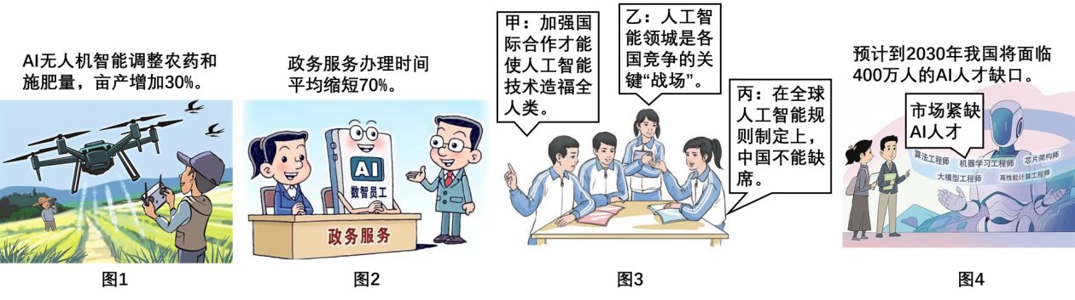
（1）请概括图1和图2中数据变化的共同原因及其意义。
（2）针对图3中的研讨，请你选择其中一方观点阐释其合理之处。
（3）图4对你未来的职业规划有何启示？

